Zadaci za vježbu
1. zadatak
U dokument ubacite nekoliko oblika i od njih napravite neki predmet, lik… Oblike grupirajte i oblikujte na dogovarajući način. (pogledajte primjer)

2. zadatak
Unutar teksta ubacite neku sliku i naslov mačke te tekst i sliku oblikujte kao na slici.

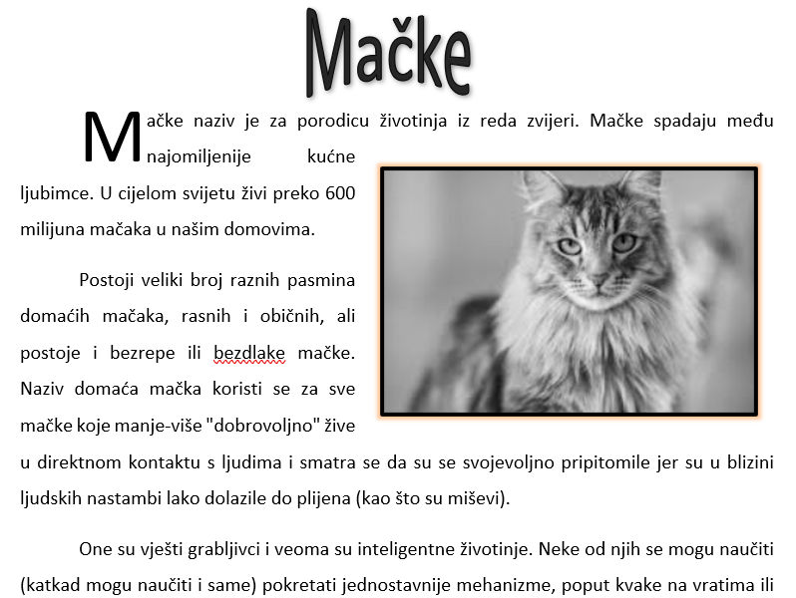

Mačke naziv je za porodicu životinja iz reda zvijeri. Mačke spadaju među najomiljenije kućne ljubimce. U cijelom svijetu živi preko 600 milijuna mačaka u našim domovima.
Postoji veliki broj raznih pasmina domaćih mačaka, rasnih i običnih, ali postoje i bezrepe ili bezdlake mačke. Naziv domaća mačka koristi se za sve mačke koje manje-više "dobrovoljno" žive u direktnom kontaktu s ljudima i smatra se da su se svojevoljno pripitomile jer su u blizini ljudskih nastambi lako dolazile do plijena (kao što su miševi).
One su vješti grabljivci i veoma su inteligentne životinje. Neke od njih se mogu naučiti (katkad mogu naučiti i same) pokretati jednostavnije mehanizme, poput kvake na vratima ili ručice na vodokotliću. Mačke komuniciraju glasom (mijaukanjem), predenjem, frktanjem, režanjem i škljocanjem, kao i govorom tijela.

3. zadatak
Kreirajte tablicu s vašim ovotjednim rasporedom u školi. Svaki predmet obojite drugom bojom.

